BEVEGELSE
Elevhefte

ØKT 1: Korleis beveger ulike dyr seg?

I kva for leveområde lever dyra?
I kva for leveområde lever dyra? Plasser dyrekorta i rutene der du meiner dei høyrer til. Begrunn. Nokre kort kan høyre til fleire stader. 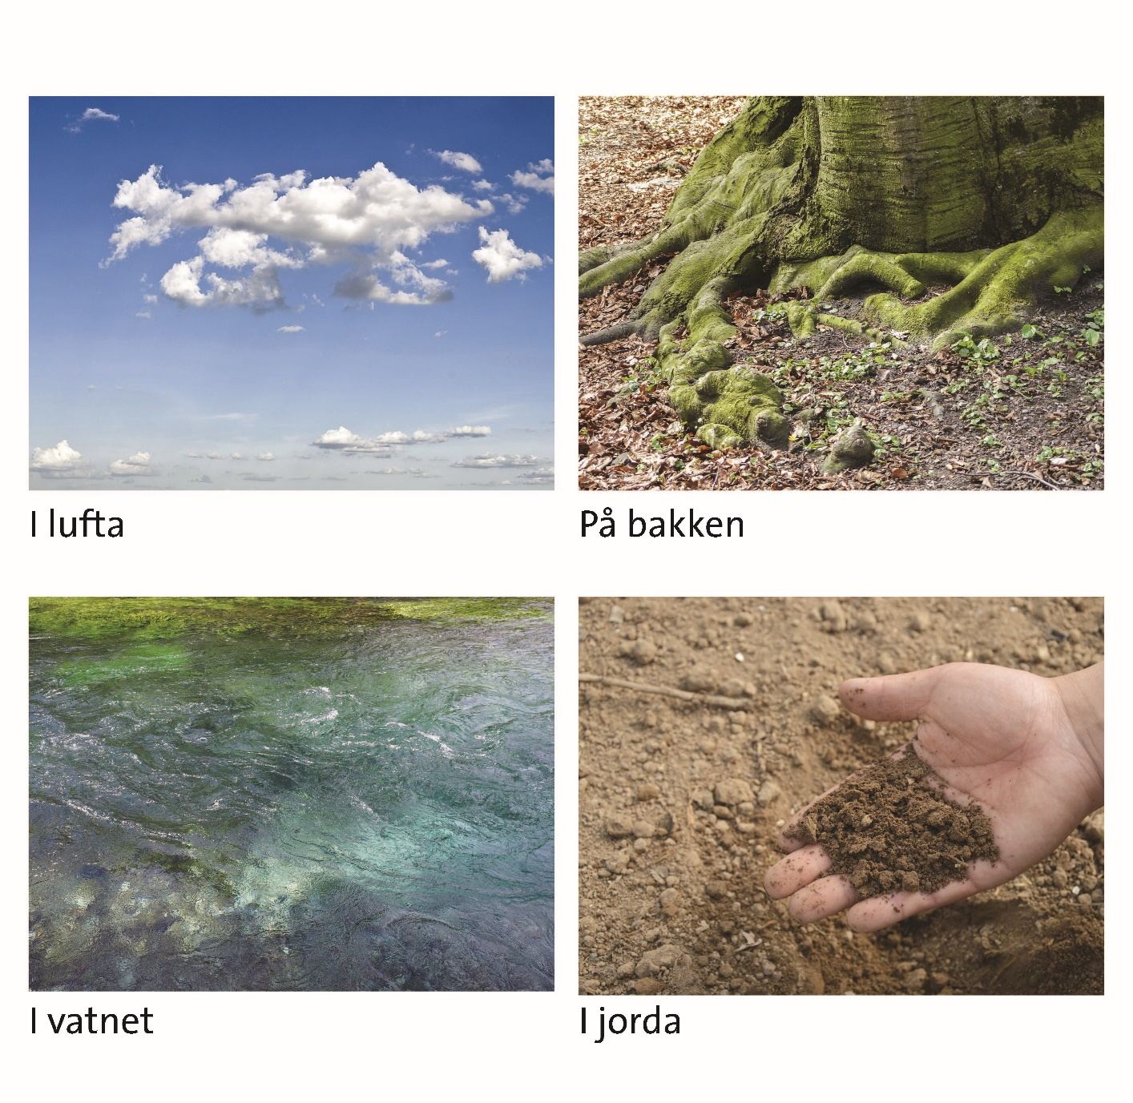

1.2.Nøkkelsetningar
Skriv ned nøkkelsetningane

Økt 2: Musklar og skjelett

2.1. Teikneoppgåve. Kva om …

Kva hadde skjedd dersom vi ikkje hadde skjelett?

Kva hadde skjedd dersom vi ikkje hadde musklar?

2.2 Leseoppdrag
Les påstandane før du ser episoden frå «Den magiske kroppen». Kryss av om du er einig eller ueinig i påstandane. Etter du har sett filmen kan du sjå om du endrar meining.

Påstand | Einig | Ueinig
Kjøtet vi et til middag er musklar.
For at vi skal kunne bøye armen, må ein muskel i armen trekke seg saman.
Når vi trener, blir musklane tjukkare.
Musklar er alt vi treng for å bevege oss.
Vi har ikkje musklar i haka.
Vi brukar ikkje musklar når vi søv.
For å få større musklar i kroppen bør vi både trene og ete.
Musklar kan bevege skjelettet.
Når vi bestemmer oss for å løfte armen, gir hjernen beskjed til musklar om å trekke seg saman.

2.3. Nøkkelsetningar
Skriv ned nøkkelsetningane.

Økt 3: Energikjeder

3.1. Energikjede
Vel deg ut ein matvare og bruk den til å teikne ei energikjede.

3.2 Nøkkelsetningar
Skriv ned nøkkelsetningane.

ØKT 4: Lag ein modell

4.1. Lag ei forklaring til modellen
Overarm (har éin knokkel)
Underarm (har to knoklar)
Olbogeledd
Muskel 1
Muskel 2

Fullfør setningane for å lage ei forklaring til modellen. Bruk orda til hjelp.
- Musklane får energi frå ________.
- __________gir beskjed til____________om at dei skal trekke seg saman.
- Når muskel 1 trekker seg saman, går underarmen__________.
- Når muskel 2 trekker seg saman, går underarmen__________.
- Musklane jobbar___________. Den eine_________, den andre__________.
- __________er bundne saman i bevegelege __________.
Ord: opp, musklane, i par, knoklane, hjernen, mat, trekker seg saman, slappar av, ledd, ned.

4.2. Samanlikn modellen din med din eigen arm
Samanlikn armen din med modellen. Skriv ned kva som er likt og kva som er forskjellig.

Likheiter ved modell og eigen arm | Forskjellar ved modell og eigen arm

